不 符 合 项 报 告01
审核领域及类型 | □QMS □50430□EMS□OHSMS■FSMS ■HACCP  ■初审■第( 2 )阶段审核□再认证□监督（）次□证书转换□特殊审核□其他
受审核方 | 杭州乐途食品有限公司 | 陪同人员 | 朱月刚
受审核部门 | 生技科 | 预计整改完成日期 | 2022.5.28
不符合事实描述:

未提供针对基础设施维护保养进行策划的证据。

上述事实不符合：□GB/T 19001:2016 idt ISO 9001:2015标准 条款
□GB/T 50430-2017标准 条款:
□ GB/T 24001-2016 idt ISO 14001:2015标准 条款
□GB/T 45001-2020 idt ISO45001：2018标准 条款相关要求
■ISO 22000:2018标准 7.1.3 条款相关要求
□ GB/T 23331-2020 idt ISO50001:2018标准 条款
□能源认证标准： 条款
■危害分析与关键控制点（HACCP）体系认证要求（V1.0）标准 3.3 条款相关要求
□GB 14881-2013标准 条款相关要求
□危害分析与关键控制点（HACCP体系）认证补充要求 1.0相关要求

不符合性质：□严重 □一般

审核员： 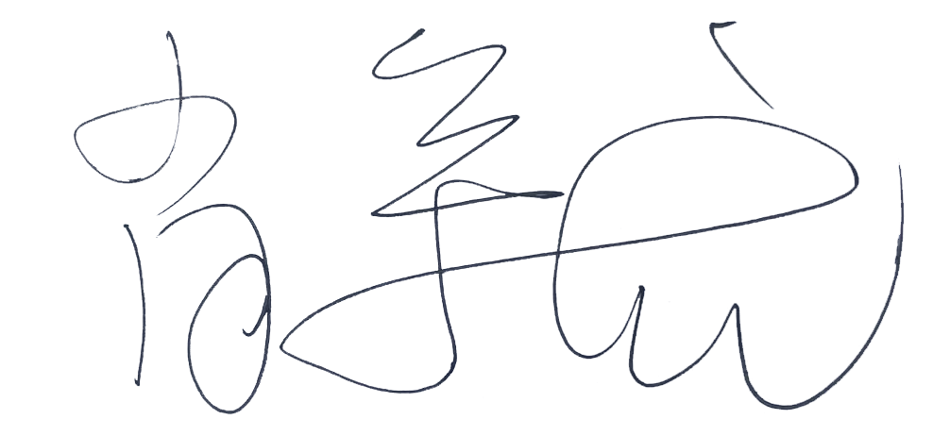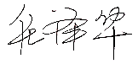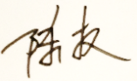审核组长： 受审核方代表：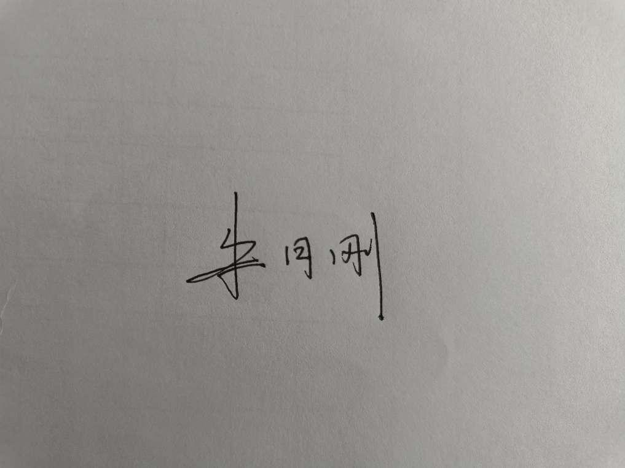
日 期：2022-04-29 日 期：2022-04-29 日 期： 2022-04-29
纠正措施验证（包括验证的主要内容和结果）

审核员： 日期：
不 符 合 项 报 告02
审核领域及类型 | □QMS □50430□EMS□OHSMS■FSMS ■HACCP  ■初审■第( 2 )阶段审核□再认证□监督（）次□证书转换□特殊审核□其他
受审核方 | 杭州乐途食品有限公司 | 陪同人员 | 朱月刚
受审核部门 | 生技科 | 预计整改完成日期 | 2022.5.28
不符合事实描述:

抽查生产现场王小波（灌装线），未能提供健康证。

上述事实不符合：□GB/T 19001:2016 idt ISO 9001:2015标准 条款
□GB/T 50430-2017标准 条款:
□ GB/T 24001-2016 idt ISO 14001:2015标准 条款
□GB/T 45001-2020 idt ISO45001：2018标准 条款相关要求
■ISO 22000:2018标准 8.2.4 条款相关要求
□ GB/T 23331-2020 idt ISO50001:2018标准 条款
□能源认证标准： 条款
■危害分析与关键控制点（HACCP）体系认证要求（V1.0）标准 3.2 条款相关要求
□GB 14881-2013标准 条款相关要求
□危害分析与关键控制点（HACCP体系）认证补充要求 1.0相关要求

不符合性质：□严重 一般

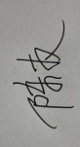
审核员： 审核组长： 受审核方代表：
日 期：2022-04-29 日 期：2022-04-29 日 期：2022-04-29
纠正措施验证（包括验证的主要内容和结果）

审核员： 日期：

不 符 合 项 报 告03
审核领域及类型 | □QMS □50430□EMS□OHSMS■FSMS ■HACCP  ■初审■第( 2 )阶段审核□再认证□监督（）次□证书转换□特殊审核□其他
受审核方 | 杭州乐途食品有限公司 | 陪同人员 | 朱月刚
受审核部门 | 食品安全小组/HACCP小组 | 预计整改完成日期 | 2022.5.28
不符合事实描述:

查危害控制计划时，发现CCP1浆料配料设置CL值未包括限量添加剂（英伦复配增稠剂）。

上述事实不符合：□GB/T 19001:2016 idt ISO 9001:2015标准 条款
□GB/T 50430-2017标准 条款:
□ GB/T 24001-2016 idt ISO 14001:2015标准 条款
□GB/T 45001-2020 idt ISO45001：2018标准 条款相关要求
■ISO 22000:2018标准 8.5.4 条款相关要求
□ GB/T 23331-2020 idt ISO50001:2018标准 条款
□能源认证标准： 条款
■危害分析与关键控制点（HACCP）体系认证要求（V1.0）标准 4.3 条款相关要求
□GB 14881-2013标准 条款相关要求
□危害分析与关键控制点（HACCP体系）认证补充要求 1.0相关要求

不符合性质：□严重 一般

审核员： 审核组长： 受审核方代表：
日 期：2022-04-29 日 期：2022-04-29 日 期：2022-04-29
纠正措施验证（包括验证的主要内容和结果）

审核员： 日期：

不符合项纠正措施表
不符合项事实摘要：

纠正情况：

原因分析：

纠正措施：

预定完成日期：
举一反三检查情况：

受审核方纠正措施有效性的验证：

验证人： 日期：
受审核方代表： 日期:

